1. **产品基本介绍**

**1 产品基本介绍**

**1.1 镜像配置环境**

（1）操作系统：Rocky 8.8

（2）中间件版本：宝塔 9.6.0

**1.2 镜像安装说明**

本镜像中集成的宝塔均为官方下载的免费开源版，宝塔 Linux 面板是提升运维效率的服务器管理软件，支持一键 LAMP/LNMP/集群/监控/网站/FTP/数据库/JAVA 等 100 多项服务器管理功能。有 30 个人的专业团队研发及维护，经过 200 多个版本的迭代，功能全，少出错且足够安全，已获得全球百万用户认可安装。运维要高效，装宝塔。

**1.3 用户密码以及基本配置**

使用bt可以看到外网面板地址

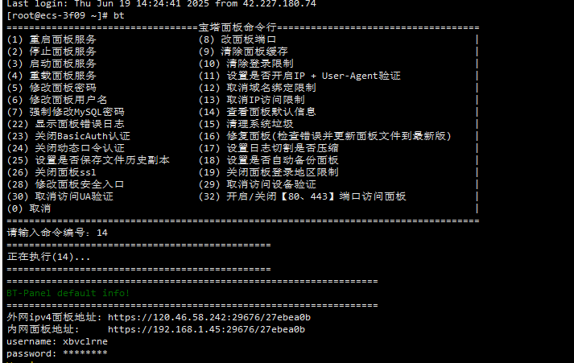

外网ipv4面板地址: https://120.46.58.242:29676/27ebea0b

内网面板地址: <https://192.168.1.45:29676/27ebea0b>

用户名: xbvclrne

密码: 0fee477f

1. **华为云配置**

### 2.1开通华为云服务器步骤

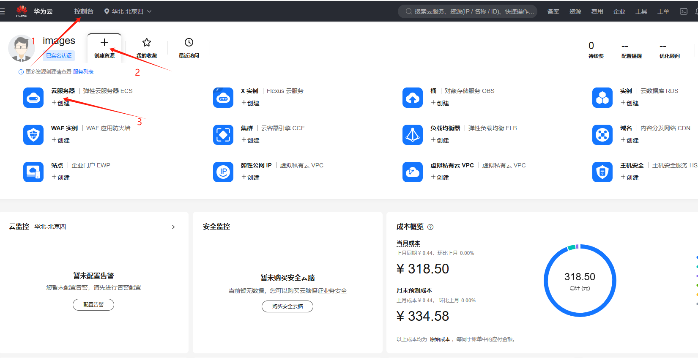

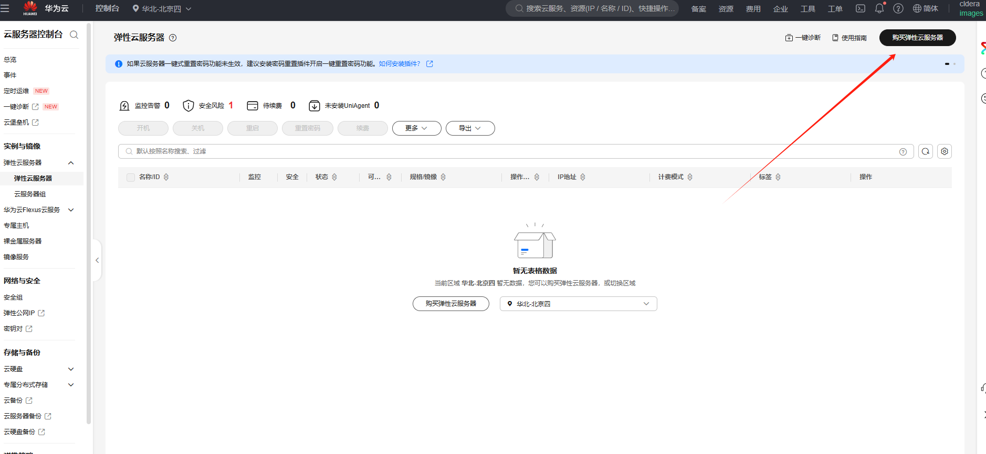

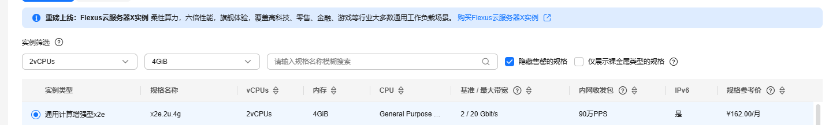

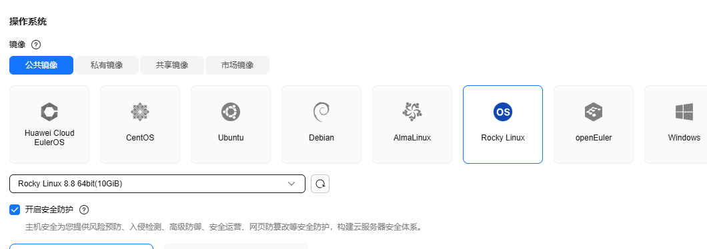

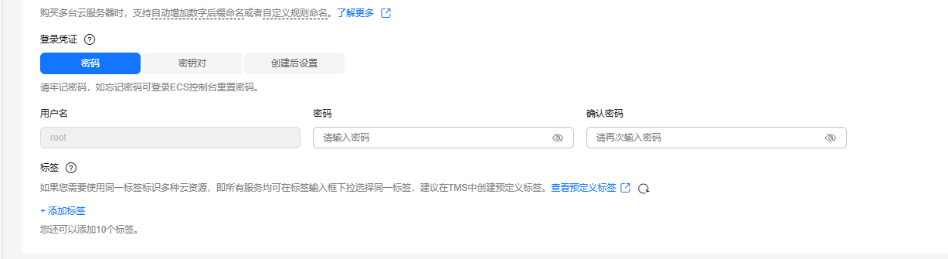

### 2.2配置安全组

在安全组放行 29676 端口

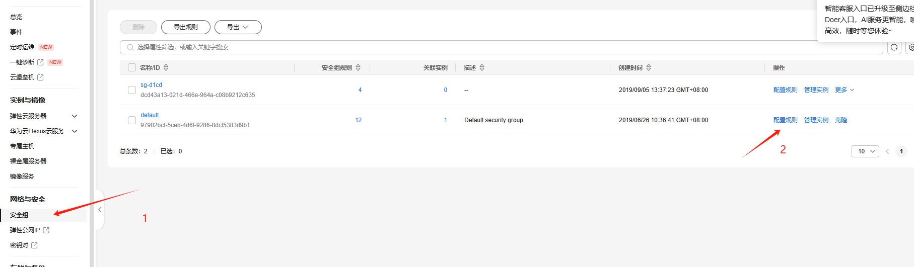

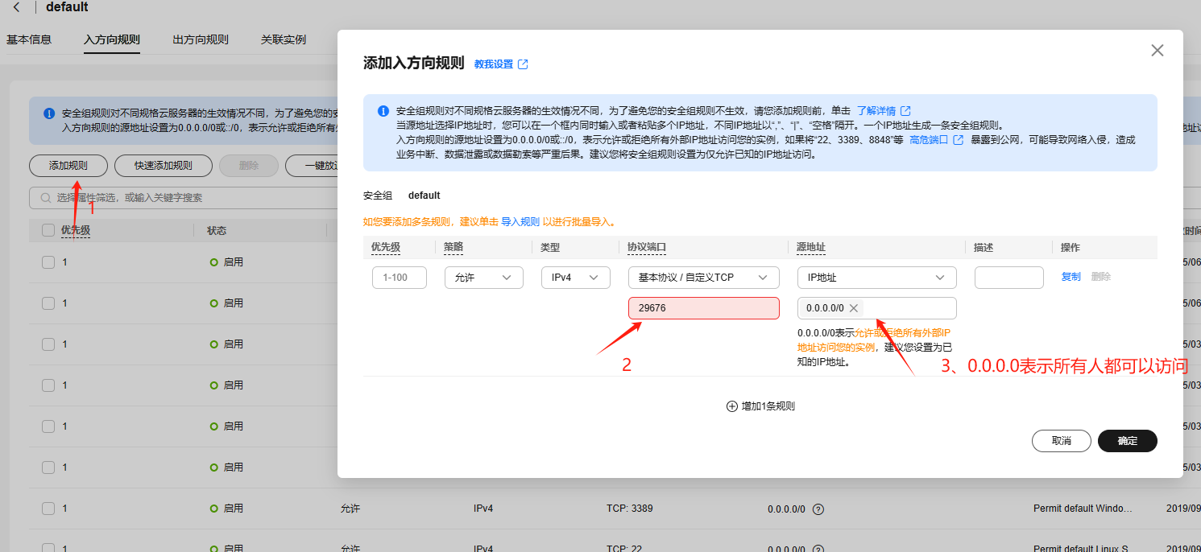

1. **软件命令介绍**

宝塔工具箱(包含下列绝大部分功能 直接 ssh 中执行 bt 命令 仅限 6.x 以上版本面板)

### 管理宝塔

停止面板服务

/etc/init.d/bt stop

启动面板服务

/etc/init.d/bt start

重启面板服务

/etc/init.d/bt restart

修复面板

/etc/init.d/bt 16

卸载面板服务

/etc/init.d/bt stop && chkconfig --del bt && rm -f /etc/init.d/bt && rm -rf /www/server/panel

查看当前面板端口

cat /www/server/panel/data/port.pl

修改面板端口，如要改成8881（centos 6 系统）

echo '8881' > /www/server/panel/data/port.pl && /etc/init.d/bt restart

修改面板端口，如要改成8881（centos 7 系统）

echo '8881' > /www/server/panel/data/port.pl && /etc/init.d/bt restart

强制修改MySQL管理(root)密码，如要改成123456

cd /www/server/panel && btpython tools.py root 123456

修改面板密码，如要改成123456

cd /www/server/panel && btpython tools.py panel 123456

查看宝塔日志

cat /www/server/panel/logs/error.log

查看软件安装日志

cat /tmp/panelExec.log

站点配置文件位置

/www/server/panel/vhost

删除域名绑定面板

rm -f /www/server/panel/data/domain.conf

清理登陆限制

rm -f /www/server/panel/data/*.login

查看面板授权IP

cat /www/server/panel/data/limitip.conf

关闭访问限制

rm -f /www/server/panel/data/limitip.conf

查看许可域名

cat /www/server/panel/data/domain.conf

关闭面板SSL

rm -f /www/server/panel/data/ssl.pl && /etc/init.d/bt restart

查看面板错误日志

cat /www/server/panel/logs/error.log

查看数据库错误日志

cat /www/server/data/*.err

站点配置文件目录(nginx)

/www/server/panel/vhost/nginx

站点配置文件目录(apache)

/www/server/panel/vhost/apache

站点默认目录

/www/wwwroot

数据库备份目录

/www/backup/database

站点备份目录

/www/backup/site

站点日志

/www/wwwlogs